EBS
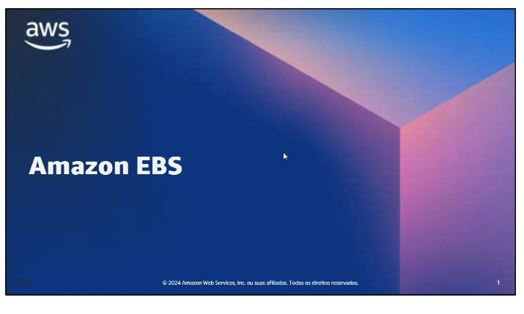
Ele oferece volume persisnte de armazenamento de bloco.
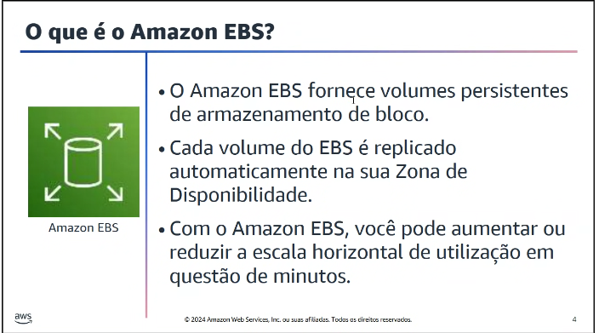
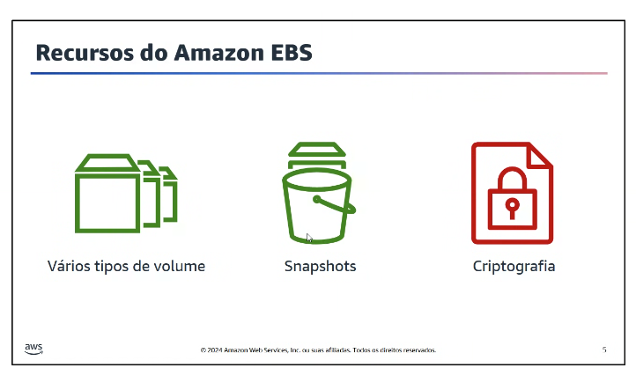
Prova. Tema configuração por criptográfica eu posso habilitar não vem por padrão.
Eu que preciso habilitar.
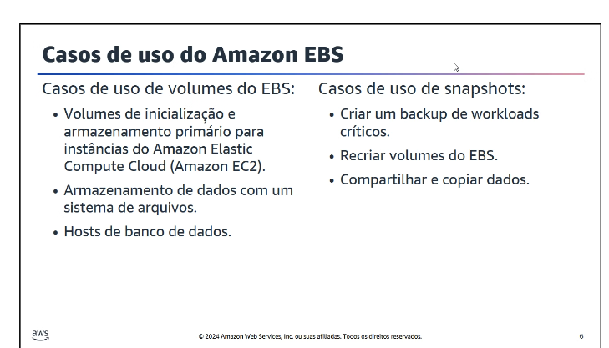
Onde vou rodar o meu sistema operacional . O sistema operacional somente vai rodar em EBS para volume de inicialização.
Cada aplicativo que está rodando está dentro do EBS
EC2 sem EBS não é nada.
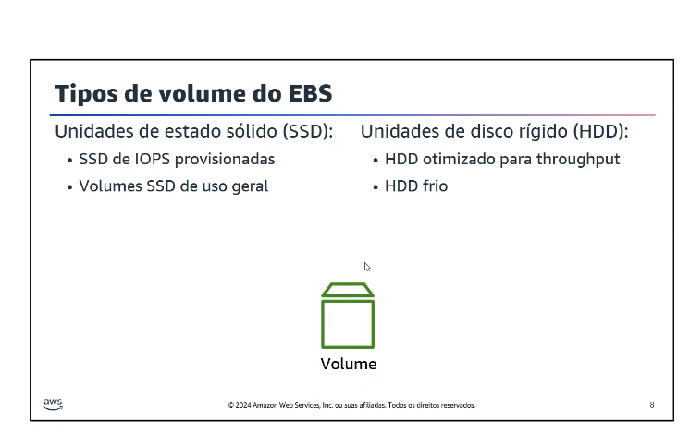
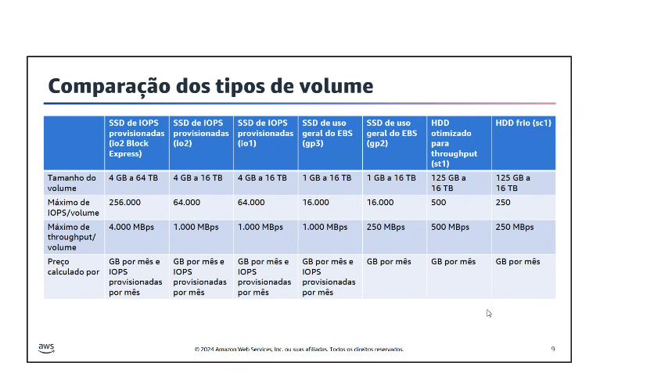
Explicação de Cada Conceito
- Tamanho do volume:
  - É a capacidade total de armazenamento alocada para o disco, medida em GiB (Gibibytes) ou TiB (Tebibytes).
- Máximo de IOPS/volume (Operações de Entrada/Saída por Segundo):
  - Mede a quantidade de operações individuais de leitura e escrita que o volume consegue realizar por segundo.
  - Ideal para: Bases de dados relacionais e sistemas transacionais que realizam milhares de pequenas operações por segundo (ex.: MySQL, PostgreSQL).
- Máximo de throughput/volume (Taxa de Transferência):
  - Mede o volume/massa de dados transferidos por segundo, expresso em MB/s (Megabytes por segundo).
  - Ideal para: Grandes cargas de trabalho de processamento sequencial, como data warehouses, análise de big data e processamento de ficheiros grandes.
- Preço calculado por:
  - Define como a AWS cobra por esse tipo de volume (por exemplo, cobrança por GB provisionado/mês, IOPS provisionados ou throughput provisionado).
Aplicação nas Certificações AWS
Essa tabela é habitualmente utilizada para comparar volumes SSD (como gp2/gp3 e io1/io2) com volumes HDD (como st1 e sc1):
- SSD (General Purpose / Provisioned IOPS): Focados em altos IOPS e baixa latência.
- HDD (Throughput Optimized / Cold HDD): Focados em alto Throughput com custo mais baixo por GB.
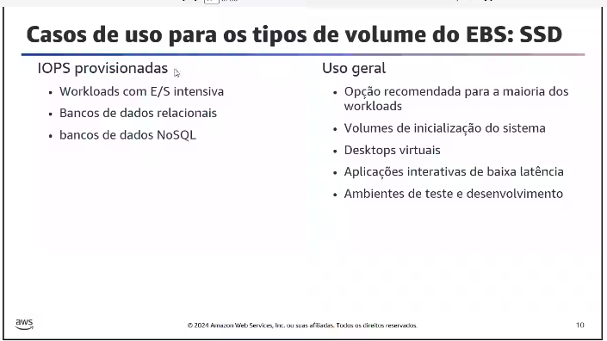
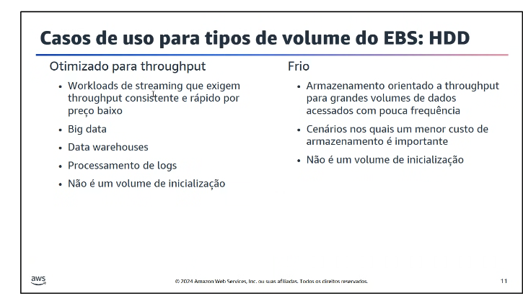

CLI
